
О внесении изменений и дополнений в постановление акимата Акмолинской области от 31 января 2014 года № А-2/23 "Об утверждении регламентов государственных услуг в области животноводства"
Утративший силу
Постановление акимата Акмолинской области от 28 ноября 2014 года № А-11/575. Зарегистрировано Департаментом юстиции Акмолинской области 6 января 2015 года № 4551. Утратило силу постановлением акимата Акмолинской области от 3 июля 2015 года № А-7/320
Сноска. Утратило силу постановлением акимата Акмолинской области от 03.07.2015 № А-7/320 (вводится в действие по истечении 10 календарных дней после дня его официального опубликования).
Примечание РЦПИ.
В тексте документа сохранена пунктуация и орфография оригинала.
В соответствии с Законом Республики Казахстан от 15 апреля 2013 года «О государственных услугах», акимат Акмолинской области ПОСТАНОВЛЯЕТ:
1. Внести в постановление акимата области «Об утверждении регламентов государственных услуг в области животноводства» от 31 января 2014 года № А-2/23 (зарегистрировано в Реестре государственной регистрации нормативных правовых актов № 4026, опубликовано 25 марта 2014 года в газетах «Арқа ажары» и «Акмолинская правда») следующие изменения и дополнения:
в регламенте государственной услуги «Выдача справок о наличии личного подсобного хозяйства», утвержденном вышеуказанным постановлением:
дополнить пунктом 7 следующего содержания:
«7. Подробное описание последовательности процедур (действий), взаимодействий структурных подразделений (работников) услугодателя в процессе оказания государственной услуги, а также описание порядка взаимодействия с центром обслуживания населения и порядка использования информационных систем в процессе оказания государственной услуги отражается в справочнике бизнес-процессов оказания государственной услуги согласно приложениям 4, 5, 6 к настоящему регламенту.»;
дополнить приложением 4, 5, 6 согласно приложению 1, 2, 3 к настоящему постановлению;
в регламенте государственной услуги «Субсидирование повышения продуктивности и качества продукции животноводства», утвержденном вышеуказанным постановлением:
пункт 3 изложить в следующей редакции:
«3. Описание последовательности процедур (действий) сопровождается блок-схемой согласно приложению 1 к настоящему регламенту.»;
дополнить пунктом 4 следующего содержания:
«4. Подробное описание последовательности процедур (действий), взаимодействий структурных подразделений (работников) услугодателя в процессе оказания государственной услуги отражается в справочнике бизнес-процессов оказания государственной услуги согласно приложению 2 к настоящему регламенту.»;
приложение к регламенту государственной услуги изложить в новой редакции согласно приложению 4 к настоящему постановлению;
дополнить приложением 2 согласно приложению 5 к настоящему постановлению;
в регламенте государственной услуги «Субсидирование развития племенного животноводства», утвержденном вышеуказанным постановлением:
пункт 3 изложить в следующей редакции:
«3. Описание последовательности процедур (действий) сопровождается блок-схемой согласно приложению 1 к настоящему регламенту.»;
дополнить пунктом 4 следующего содержания:
«4. Подробное описание последовательности процедур (действий), взаимодействий структурных подразделений (работников) услугодателя в процессе оказания государственной услуги отражается в справочнике бизнес-процессов оказания государственной услуги согласно приложению 2 к настоящему регламенту.»;
приложение к регламенту государственной услуги изложить в новой редакции согласно приложению 6 к настоящему постановлению;
дополнить приложением 2 согласно приложению 7 к настоящему постановлению.
2. Контроль за исполнением настоящего постановления возложить на первого заместителя акима Акмолинской области Отарова К.М.
3. Настоящее постановление акимата области вступает в силу со дня государственной регистрации в Департаменте юстиции Акмолинской области и вводится в действие со дня официального опубликования.
Аким Акмолинской области С.Кулагин
Приложение 1 к постановлению
акимата Акмолинской области
от 28 ноября 2014 года № А-11/575
Приложение 4 к Регламенту
государственной услуги «Выдача
справок о наличии личного
подсобного хозяйства»
Справочник бизнес-процессов оказания государственной услуги «Выдача справок о наличии личного подсобного хозяйства» при обращении к услугодателю
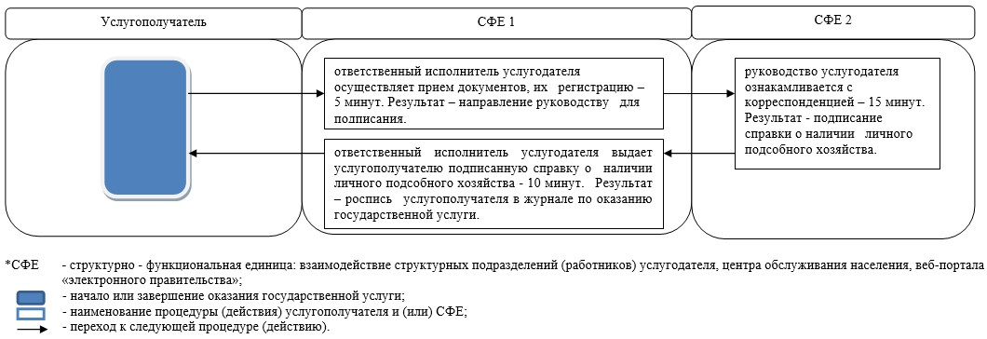
Приложение 2 к постановлению
акимата Акмолинской области
от 28 ноября 2014 года № А-11/575
Приложение 5 к Регламенту
государственной услуги «Выдача
справок о наличии личного
подсобного хозяйства»
Справочник бизнес-процессов оказания государственной услуги «Выдача справок о наличии личного подсобного хозяйства» при обращении в центр обслуживания населения
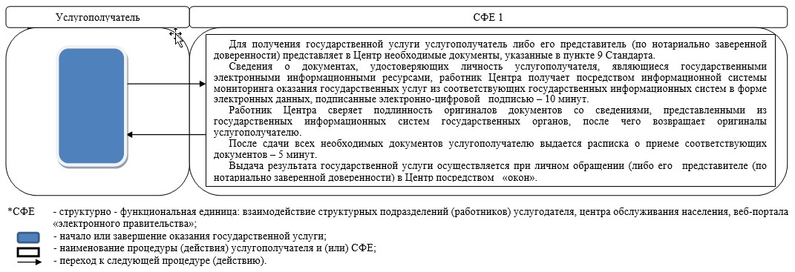
Приложение 3 к постановлению
акимата Акмолинской области
от 28 ноября 2014 года № А-11/575
Приложение 6 к Регламенту
государственной услуги «Выдача
справок о наличии личного
подсобного хозяйства»
Справочник бизнес-процессов оказания государственной услуги «Выдача справок о наличии личного подсобного хозяйства» при обращении через портал
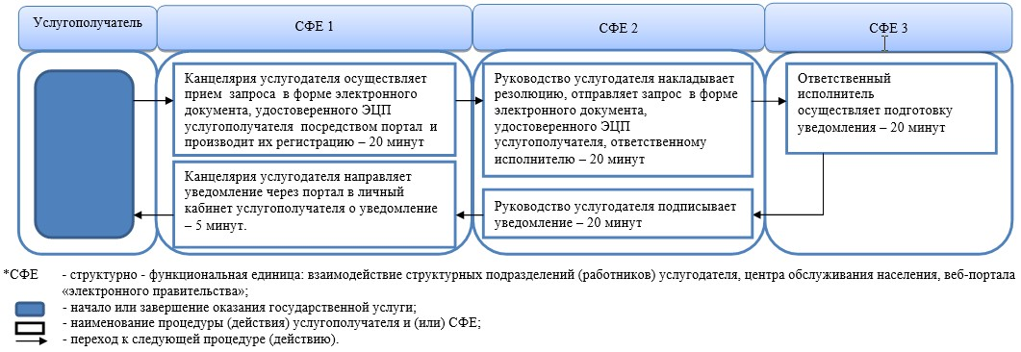
Приложение 4 к постановлению
акимата Акмолинской области
от 28 ноября 2014 года № А-11/575
Приложение 1 к Регламенту
государственной услуги «Субсидирование
повышения продуктивности и качества
продукции животноводства»
Блок-схема описание последовательности процедур (действий)
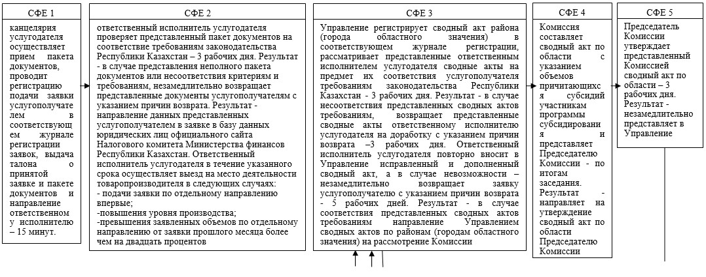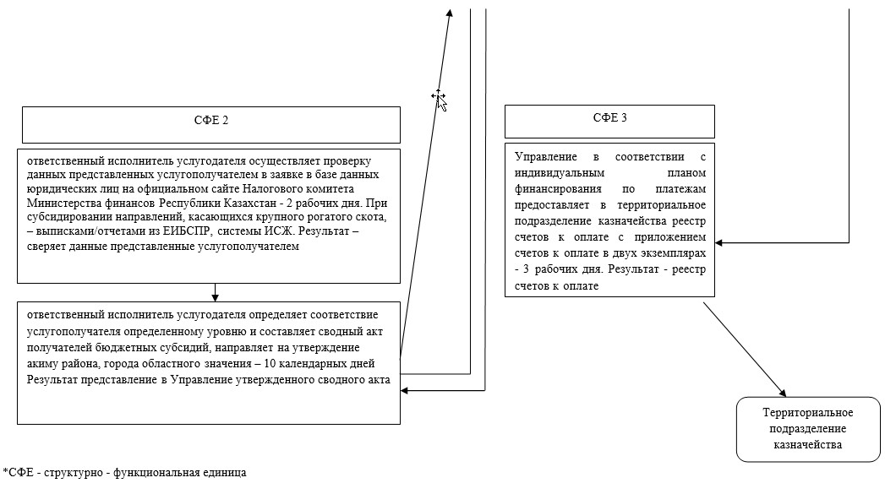
Приложение 5 к постановлению
акимата Акмолинской области
от 28 ноября 2014 года № А-11/575
Приложение 2 к Регламенту
государственной услуги «Субсидирование
повышения продуктивности и качества
продукции животноводства»
Справочник бизнес-процессов оказания государственной услуги «Субсидирование повышения продуктивности и качества продукции животноводства»
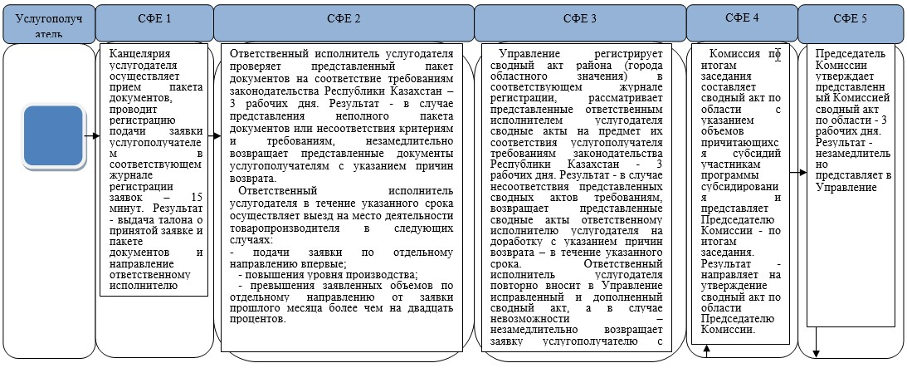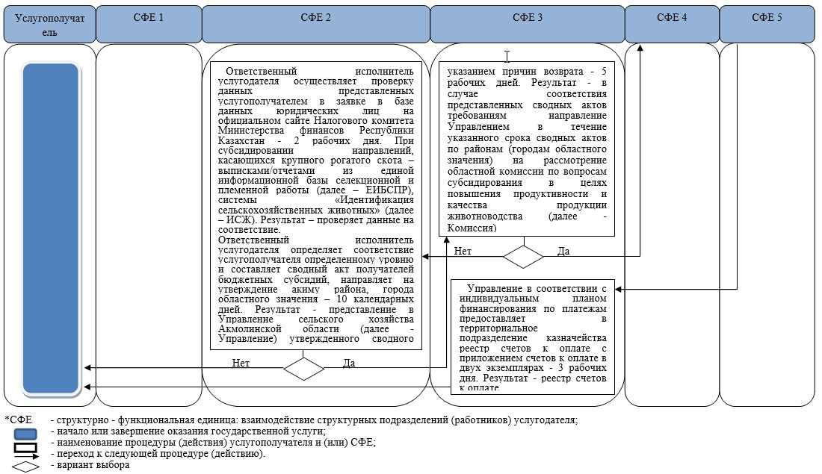
Приложение 6 к постановлению
акимата Акмолинской области
от 28 ноября 2014 года № А-11/575
Приложение 1 к Регламенту
государственной услуги «Субсидирование
развития племенного животноводства»
Блок-схема описание последовательности процедур (действий)
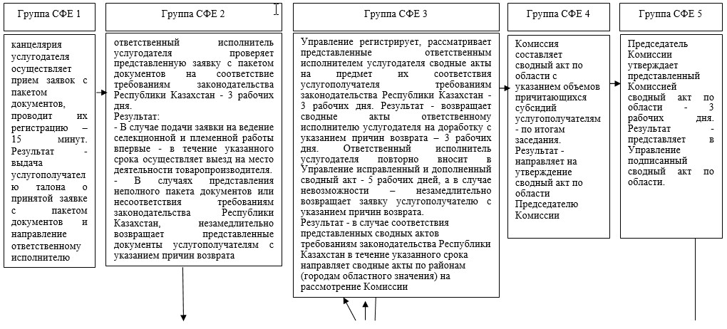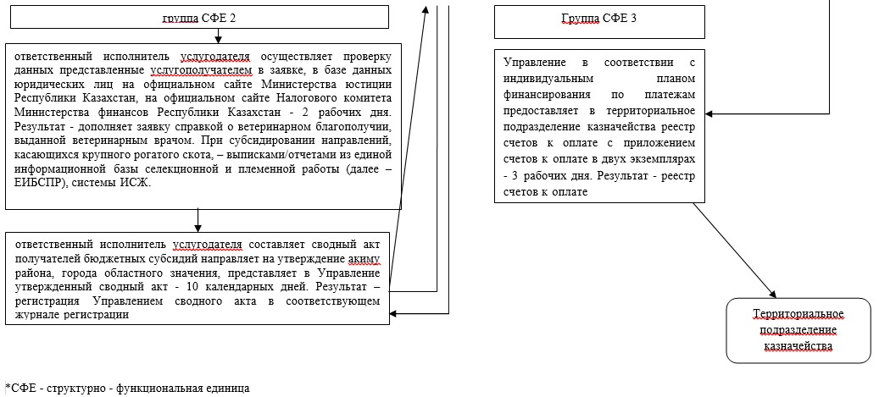
Приложение 7 к постановлению
акимата Акмолинской области
от 28 ноября 2014 года № А-11/575
Приложение 2 к Регламенту
государственной услуги «Субсидирование
развития племенного животноводства»
Справочник бизнес-процессов оказания государственной услуги «Субсидирование развития племенного животноводства»
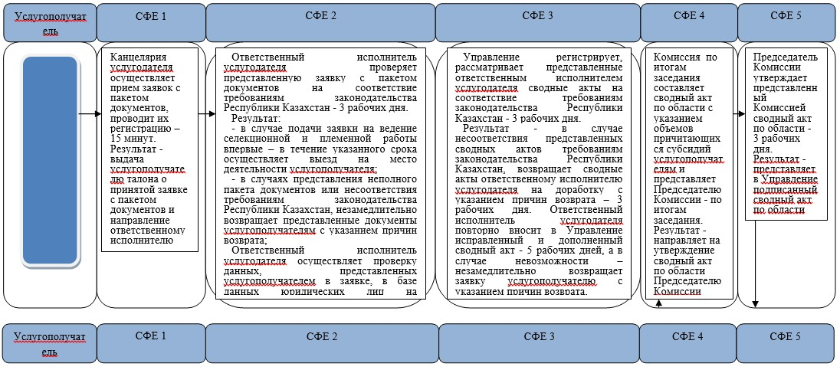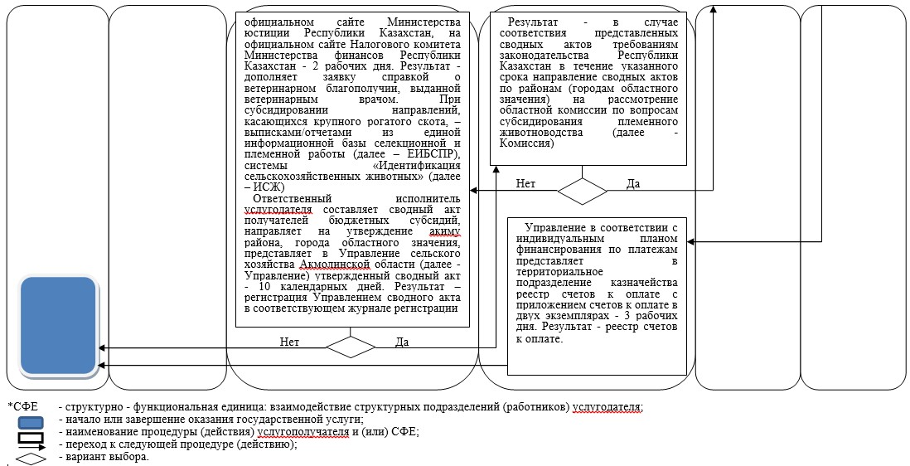

© 2012. РГП на ПХВ «Институт законодательства и правовой информации Республики Казахстан» Министерства юстиции Республики Казахстан

